OT01 Uveďte, nakolik souhlasíte, nebo naopak nesouhlasíte s následujícími výroky o médiích. Pro každé tvrzení (A i B) vyberte 1 odpověď (1-5).
- Média silně ovlivňují, jaká témata lidé považují za důležitá, a o jakých tématech mluví.
- Média silně ovlivňují názory lidí na jednotlivá témata.
- rozhodné souhlasím
- spíše souhlasím
- spíše nesouhlasím
- rozhodně nesouhlasím
- nevím

OT02. U každého z následujících médií uveďte, nakolik souhlasíte, nebo nesouhlasíte s tím, že je DŮVĚRYHODNÝM ZDROJEM INFORMACÍ. Ke každému médiu připište 1 odpověď (1-6)

A. Česká televize
B. TV Nova
C. Prima
D. TV Barrandov
E. Facebook
F. Twitter
G. iDNES.cz
H. Novinky.cz
I. Youtube
J. DVTV
K. ParlamentníListy.cz
L. Aeronet.cz
M. Reflex.cz
N. Respekt.cz
O. Demagog.cz
P. Forum24.cz

- Rozhodně souhlasím
- Spíše souhlasím
- Spíše nesouhlasím
- Rozhodně nesouhlasím
- Neznám toto médium
- Nevím / nedokážu posoudit

OT03. Z médií, která jste uvedli u předchozí otázky, vypište 3, která považujete za nejvíce důvěryhodná.

OT04. Předvolební průzkumy agentur pro výzkum veřejného mínění podle Vašeho názoru: Pro každé tvrzení (A - C) vyberte 1 odpověď (1-5).

- Publikují výzkumy přibližně odpovídající skutečným výsledkům voleb.
- Publikují takové statistiky, jaké si kdo zaplatí.
- Mají velký vliv na to, jak lidé hlasují ve volbách.

1) rozhodně souhlasím
2) spíše souhlasím
3) spíše nesouhlasím
4) rozhodně nesouhlasím
5) nevím

OT05. Co podle Vás znamená označení „Sponzorováno“ u příspěvků na Facebooku? (viz obrázek níže). Vyberte, prosím, jednu z následujících možností, která nejvíce odpovídá Vaší představě.
- Zveřejnění příspěvku přináší sponzorské finanční prostředky neziskovému projektu.
- Příspěvek je placená reklama.
- Příspěvek byl registrován na portále Sponzorováno.cz.
- Lidé se na financování tohoto příspěvku složili (crowdfunding).
- Nevím

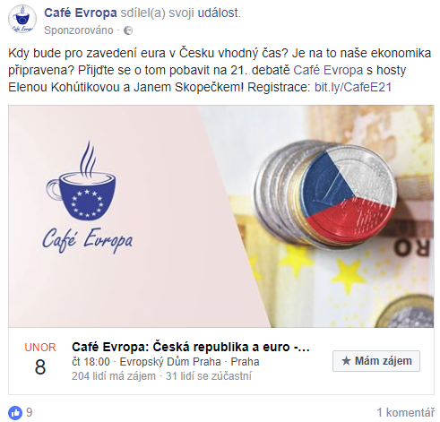

OT06. Jaké novináře znáte? Vypište jméno a příjmení 3 novinářů. Stačí, pokud dané novináře znáte alespoň podle jména.

OT07. Které z uvedených charakteristik se Vám vybaví, když si představíte průměrného českého novináře? Udělejte křížek v políčku, který na pomyslné ose mezi dvěma opačnými charakteristikami nejlépe vystihuje vaši představu „průměrného českého novináře“.
bulvární |  |  |  |  |  | seriózní
úplatný |  |  |  |  |  | neúplatný
závislý |  |  |  |  |  | nezávislý
přeplácený |  |  |  |  |  | podhodnocený
nemorální |  |  |  |  |  | morální
nevzdělaný |  |  |  |  |  | vzdělaný
neodpovědný |  |  |  |  |  | odpovědný
kolaborant |  |  |  |  |  | kritik režimu
nevyužitý |  |  |  |  |  | přetížený
zbabělý |  |  |  |  |  | statečný
neužitečný |  |  |  |  |  | užitečný

OT08. Je podle Vašeho názoru eticky přijatelné, když: Pro každé tvrzení (A - H) vyberte 1 odpověď (1-3).
- Novinář vyjádří ve zpravodajském článku o volbách své vlastní politické preference.
- Novinář přijme od ředitele firmy, o které píše reportáž, pozvání na večeři.
- Novinář využívá falešnou identitu, aby zjistil citlivé informace týkající se vrcholných politiků.
- Editor posune význam zprávy zavádějícím titulkem nebo nevhodně zvolenou fotografií.
- Majitel zpravodajského média ovlivňuje, jakým způsobem redaktoři mají, nebo nemají psát o aktuálních kauzách.
- Majitel zpravodajského webu přijímá peníze na jeho provoz od politiků.
- Politik nebo politická strana vybírají média, se kterými komunikují, a jiným neposkytují informace.
- Majitel zpravodajského média je sám aktivním politikem.

- Je to přijatelné.
- Není to přijatelné.
- Nevím/Nedokážu posoudit.

OT09. Podívejte se na část článku staženého z internetu:
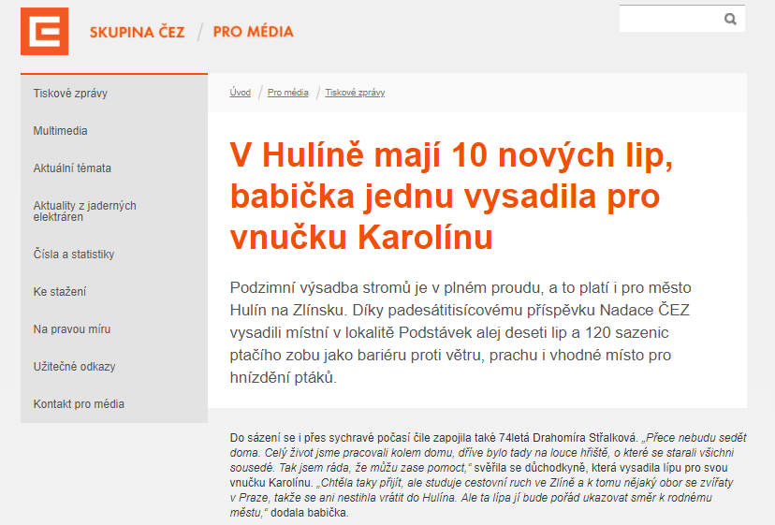

- Kdo je podle Vás nejpravděpodobnějším autorem tohoto článku? Vyberte 1 odpověď, ke které se nejvíc přikláníte.
- Babička vnučky Karolíny (Drahomíra Střalková)
- Starosta města Hulín
- Novinář ze Zlínského deníku
- Mluvčí firmy ČEZ

- Text je zařazen v kategorii „tiskové zprávy“. Kdo je podle Vás obvykle hlavním cílovým publikem pro tato sdělení? Vyberte 1 odpověď, ke které se nejvíc přikláníte.

- Reklamní společnosti
- Novináři
- Sportovci
- Pracovníci tiskáren

OT10. Do jaké míry souhlasíte či nesouhlasíte s následujícími výroky? Pro každé tvrzení (A - F) vyberte 1 odpověď (1-5).
- Média nikdy nejsou nestranná, vždy sledují nějaký politický zájem.
- Lidé, kteří nesledují zprávy o politice v hlavních médiích, jsou politiky snadněji manipulovatelní.
- Nezávislá média jsou důležitá pro fungující demokracii.
- Většině médií záleží více na finančním zisku než na kvalitě publikovaných informací.
- Pokud jsou média vlastněna politiky, jsou méně důvěryhodná.
- Vlastnictví médií politiky by mělo být zakázáno.

- rozhodné souhlasím
- spíše souhlasím
- spíše nesouhlasím
- rozhodně nesouhlasím
- nevím

OT11. Napadají Vás příklady politiků (z České republiky nebo zahraničí), kteří často zpochybňují důvěryhodnost médií a novinářů? Pokud ano, vypište až 3 jména takových politiků.
1...............................
2. ..............................
3................................

OT12. Andrej Babiš, Ivo Lukačovič, Zdeněk Bakala, Ivo Valenta, Jaromír Soukup. To jsou jména podnikatelů, kteří mají hlavní vlastnický podíl ve významných českých médiích. Kdo z nich podle Vás vlastní následující média? Přiřaďte k sobě dané mediální tituly a jejich vlastníky.
- Web Aktuálně.cz (Bakala)
- Web ParlamentníListy.cz (Valenta)
- TV Barrandov (Soukup)
- Web iDNES.cz (Babiš)
- Seznam zprávy (Lukačovič)

* A. Babiš převedl Agrofert, pod nějž spadá mediální dům Mafra, do správy svěřenských fondů, aby nebyl ve střetu zájmů.

- Andrej Babiš*
- Ivo Lukačovič
- Zdeněk Bakala
- Ivo Valenta
- Jaromír Soukup

OT13. Fotografie níže se objevila na internetu týden po havárii v japonské jaderné elektrárně Fukušima. Je podle Vás dostatečným důkazem o důsledcích uniklé radiace po havárii ve Fukušimě? Vyberte 1 odpověď a zdůvodněte ji.
- Ano, fotografie je dostatečným důkazem + zdůvodněte
- Ne, fotografie není dostatečným důkazem (může být upravená)
- Nevím/Nedokážu posoudit + zdůvodněte
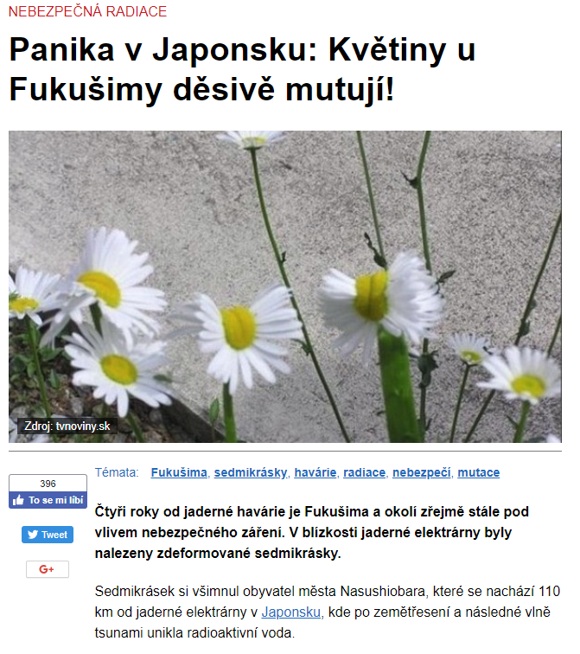
OT14. Jaké jsou podle Vás typické cílové skupiny následujících mediálních titulů a pořadů?
Přiřaďte k sobě dané mediální tituly a jejich cílové skupiny.
- Stream.cz (mladší lidé)
- Hospodářské noviny (pravice)
- Šlágr TV (starší lidé)
- Deník Právo (levice)
- ČT :D (děti)
- Časopis Elle (ženy)
- Sport.cz (muži)
- Mladší lidé
- Voliči blíže pravici
- Starší lidé
- Voliči blíže levici
- děti
- ženy
- muži
OT15. U každého z následujících médií určete, jestli podle Vás je, nebo není veřejnoprávní. Pro každé tvrzení (A - I) vyberte 1 odpověď (1-3).
- Česká televize (je)
- MF DNES (není)
- FTV Prima (není)
- Český rozhlas (je)
- Česká tisková kancelář (je)
- TV Nova (není)
- Rádio Impuls (není)
- Parlamentní listy (není)
- Hospodářské noviny (není)

- Je veřejnoprávní
- Není veřejnoprávní
- Nevím/nedokážu posoudit

OT16. U každého z následujících médií vyznačte, zda podle Vás musí ze zákona dodržovat u zpravodajství požadavek vyváženosti a objektivity. Pro každé tvrzení (A - I) vyberte 1 odpověď (1-3).
- Česká televize (musí)
- MF DNES (nemusí)
- FTV Prima (musí, je to dáno zákonem O rozhlasovém a televizním vysílání)
- Český rozhlas (musí)
- TV Nova (musí)
- Rádio Impuls (musí)
- Parlamentní listy (nemusí)
- Hospodářské noviny (nemusí)
- Musí
- Nemusí
- Nevím
OT17. Jak moc jsou podle Vás veřejnoprávní média důležitá pro svobodnou demokratickou společnost? Odpovězte na škále od 1 do 4, kde 1 = Jsou nezbytná a 4 = Nejsou vůbec potřebná.
- Jsou nezbytná
- .
- .
- Nejsou vůbec potřebná
- Nevím/Nedokážu posoudit

OT18. Co podle Vás vyplývá ze zákonů ČR pro Českou televizi? Rozhodněte, zda jsou následující výroky pravdivé, nebo nepravdivé. Pro každé tvrzení (A - F) vyberte 1 odpověď (1-3).
- ČT musí o krocích vlády informovat pozitivně. (nepravda)
- ČT musí zaměstnávat v redakci zástupce všech menšin žijících v ČR. (nepravda)
- Hlavním zdrojem financování ČT jsou příjmy z reklam. (nepravda)
- ČT musí vytvářet vyváženou nabídku pořadů pro všechny skupiny obyvatel (zástupce menšin, různých náboženských vyznání apod.). (pravda)
- ČT musí přispívat k právnímu povědomí obyvatel ČR a rozvíjet jejich kulturní identitu. (pravda)
- ČT musí informovat pozitivně o členství ČR v Evropské Unii. (nepravda)

- Pravdivý výrok
- Nepravdivý výrok
- Nevím/nedokážu posoudit

OT19. Jak by podle Vašeho názoru měl být financován provoz České televize a Českého rozhlasu? Vyberte 1 odpověď, ke které se nejvíc přikláníte. Vyberte 1 odpověď.
- Z daní, o jejichž rozdělení rozhodnou politici.
- Měli by ho financovat všichni občané přímým poplatkem ČT a ČRo.
- Měli by ho financovat všichni, kdo vlastní televizní nebo rozhlasové přijímače.
- Měli by ho financovat pouze ti vlastníci televizních a rozhlasových přijímačů, kteří Českou televizi a Český rozhlas sledují a poslouchají.
- ČT a ČRo by se měly financovat z příjmů z reklamy.
- Česká televize a Český rozhlas by měly být zrušeny.
- Nevím

OT20. Od kterého z následujících článků očekáváte spíše faktické informace o případu Jiřího Kájínka? Vyberte 1 odpověď a zdůvodněte ji.
- Článek A
- Článek B (sekce Zprávy, článek A je názor, zprávy se zakládají na faktech)
- Není to jednoznačné
- Nevím/Nedokážu posoudit

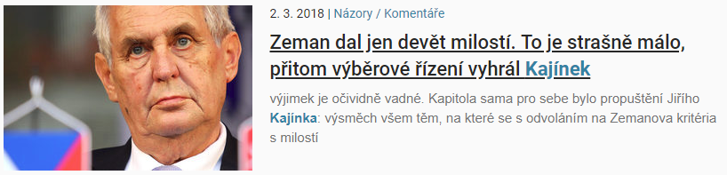
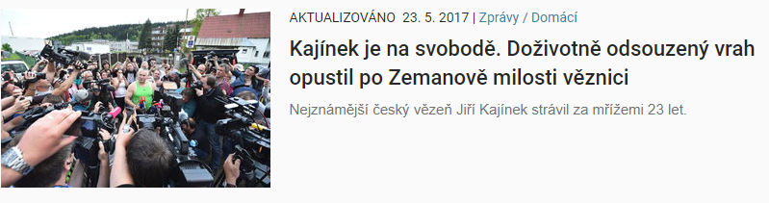

OT21. Podle čeho se rozhodujete, zda je nějaká zpráva na internetu pravdivá, nebo nepravdivá? Co Vás při posuzování důvěryhodnosti nejvíce ovlivňuje? Vyberte maximálně 3 možnosti.
- Přítomnost fotografie nebo videa
- Kdo mi zprávu doporučil (např. na Facebooku)
- Zda je zpráva politicky nekorektní
- Na jakém webu je zpráva umístěna
- Kdo je autorem zprávy
- Kolik má zpráva sdílení a komentářů
- Kdo daný web provozuje
- Jestli jsou ve zprávě konkrétní citace
- Porovnám, jak o zprávě informují jiné weby
- Nic z výše uvedeného

OT22. Který z následujících dvou facebookových příspěvků (A a B) je podle Vás důvěryhodnějším zdrojem informací o institucích Evropské unie? Vyberte 1 odpověď a zdůvodněte ji.
- Příspěvek A (ověřená stránka – ikonka fajfky, zavedené médium, serióznější text)
- Příspěvek B
- Není to jednoznačné
- Nevím/Nedokážu posoudit
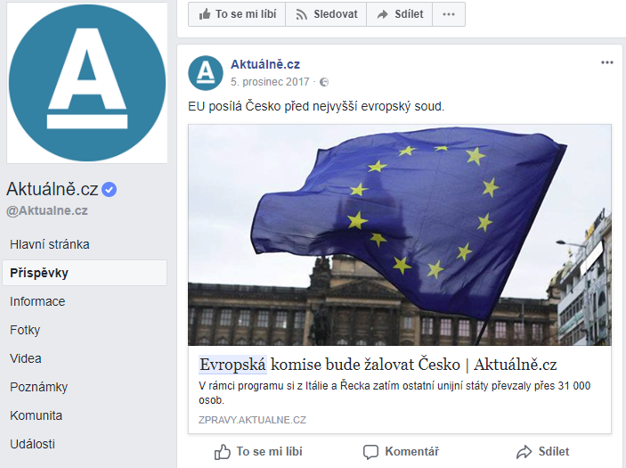

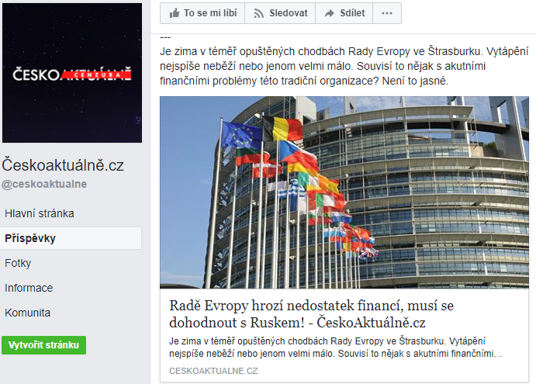
OT23. Jaké příspěvky podle Vašeho názoru vidí uživatelé Facebooku na svém účtu? Vyberte 1 odpověď.
- Všechny příspěvky svých „přátel“ a „olajkovaných“ stránek a skupin.
- Náhodně vybrané příspěvky svých „přátel“ a „olajkovaných“ stránek a skupin.
- Příspěvky systematicky vybrané Facebookem na základě toho, jak se na Facebooku chovali v minulosti. (to, jaké příspěvky se zobrazují, řídí algoritmy dané Facebookem).
- Nevím

OT24. Zpráva níže (viz obrázek) se šířila na Facebooku. Kdyby dorazila k Vám, co byste udělal(a)?
Vyberte 1 – 3 možnosti, které nejvíce odpovídají tomu, jak byste se zachovali.
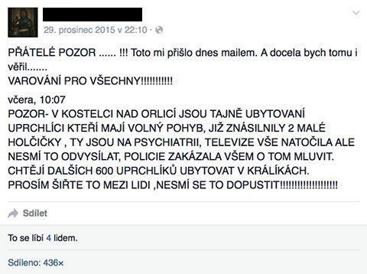

- Zprávu bych sdílel(a).
- Zprávu bych lajkoval(a).
- Napsa(a) bych ke zprávě komentář, vypište jaký:
- Necha(a) bych zprávu bez reakce.
- Nahlásil(a) bych příspěvek Facebooku jako poplašnou zprávu.
- Zvolil(a) bych možnost „Skrýt vše od uživatele...“
- Reagoval(a) bych jinak, vypište jak:

OT25. Představte si, že zadáváte celá třída ve stejný čas do stejného internetového vyhledávače (např. Googlu) na svých mobilech stejný hledaný výraz. Ve vyhledávači se Vám zobrazí jak výsledky samotného vyhledávání, tak reklamní sdělení. Která z následujících možností podle Vašeho názoru nastane? Vyberte 1 odpověď.
- Všichni vidí stejné výsledky a stejnou reklamu.
- Všichni vidí stejné výsledky, ale různí spolužáci vidí různou reklamu.
- Různí spolužáci vidí různé výsledky, ale všichni vidí stejnou reklamu.
- Různí spolužáci vidí různé výsledky a různou reklamu.
- Nevím

OT26. Co je pro provozovatele webů hlavním důvodem pro umisťování online reklamy na webové stránky? Vyberte 1 odpověď.
- Chtějí doporučit návštěvníkům svého webu ty nejlepší produkty a služby.
- Za umístěnou reklamu získávají peníze.
- Zaplňují tak prostor, který by byl jinak nevyužitý.
- Internetové vyhledavače stránky s reklamami zobrazují přednostně.
- Nevím

OT27. Setkáváte se na internetu s nepravdivými zprávami (nazývané také fake news, hoaxy, dezinformace)? Vyberte 1 odpověď.
- Ano, vybavují se mi konkrétní nepravdivé zprávy, například: (Uveďte alespoň 1)
- Asi ano, ale konkrétní zprávy se mi nevybavují.
- Ne
- Nevím

OT28. Znáte nějaké tzv. dezinformační weby? Vyberte 1 odpověď.
(dezinformační weby jsou: Weby záměrně šířící nepravdivé informace, které se snaží ovlivnit rozhodování nebo názory příjemců těchto informací).
- Ano (Vypište jaké)
- Ne

OT29. Jak by se podle Vašeho názoru mělo přistupovat k nepravdivým zprávám (nazývané také fake news, hoaxy, dezinformace), šířících se v prostředí internetu? Vyberte 1 odpověď.

- Neměly by být odstraňovány, ale měly by být označeny.
- Měly by být odstraňovány.
- Neměly by být ani označovány, ani odstraňovány.
- Nevím

0T30. U každého z následujících jevů vyberte, nakolik podle Vašeho názoru ohrožují demokracii. Připište ke každému tvrzení číslo ze škály 11..... 5 (1 velmi ohrožují, 5 vůbec neohrožují)
- Nepravdivé zprávy na internetu
- Zneužívání shromážděných osobních dat
- Útoky hackerů
- Cenzura na sociálních sítích

OT31. Může být podle Vás následující jednání na internetu trestným činem? Pro každé tvrzení (A - E) vyberte 1 odpověď (1-3).
- Nahrávat písničky či filmy na online úložiště a vyzývat kamarády, aby si je stáhli. (ano)
- Šířit na Facebooku nepravdivé poplašné zprávy. (ano)
- Neustále kontaktovat, někoho, kdo o to nestojí. (ano)
- Zadat při registraci na sociální síť místo jména svou přezdívku. (ne)
- Psát na Facebook výzvy k fyzickým útokům na muslimy. (ano)

      - Ano
      - Ne
      - Nevím

